Projet  Compte-rendu V0 | Instance GT Tertiaire  Date : Lundi 4 avril 2022  Horaires 17h– 18h30 |  | Lieu visio | Émetteur  Secrétariat
Participants par ordre alphabétique des noms :  Olivier Michoux michoux.o@daikin.fr Pilote  Alexandre AUPET - AUER aupet@auer.fr co-pilote  Claire HARDY DELAUNAY - AUER claire.hardy@auer.fr co-pilote  Christian BONNET - ATLANTIC cbonnet@groupe-atlantic.com  David BONNET - dbt-enr-consult@outlook.fr  Marie BRIFFAUD - GESEC mc.briffaud@gesec.fr  François DEROCHE - DAIKIN deroche.f@daikin.fr  Johnny GARATTONI -ATLANTIC JGARATTONI@groupe-atlantic.com  Arnaud KAUTZMANN - EDF <arnaud.kautzmann@edf.fr> |  | Monica MARZA - BOSCH Monica.Marza@bosch.com  Christel MOLLÉ - MITSUBICHI ELECTRIC <christel.molle@fra.mee.com>  José NAVETEUR - EDF R&D jose.naveteur@edf.fr  Berangere OUDIN - GRDF berangere.oudin@grdf.fr  Tugdual PAPILLON - SNEFCCA <reglementaire@snefcca.com>  Sébastien SIEBERT - VIESSMANN <sibs@viessmann.com>  Eric TAVERNIER - DSC <eric.tavernier@saint-gobain.com>  Véronique VAVRAND – AFPAC contact@afpac.org  Destinataires : Les participants - Les Administrateurs

- Missions du GT tertiaire
- Décret Tertiaire : évaluer les impacts du décret. Déterminer les éléments de communication à élaborer pour informer la filière des enjeux. Lister les obligations des MO, identifier les dispositifs de soutien (aides?), les risques assurantiels pour les MO.
- La rénovation : place des PAC – enjeux, freins, mapping des technologies possibles
Actions
  - Trouver un Co-pilote : AUER
  - Définir une feuille de route des travaux à réaliser et la proposer au Conseil d’Administration
  - Identifier les attentes des différentes cibles amont (administration) et aval (filière) afin d’adapter les éléments de langage et la nature des éléments à produire.
Objectifs :
  - Cadrer une feuille de route
  - Un planning de travaux
  - Distribuer ou faire appel à des contributeurs / les travaux qui seront définis par la feuille de route
  - Planifier les prochaines réunions
Feuille de route :
- A qui on s’adresse : les autorités
- Montrer que la PAC existe depuis longtemps en tertiaire même si on l’assimile à des solutions de climatisation.
- Démontrer un spectre assez large d’applications. Viser tous ceux qui sont concernés par le décret tertiaire : propriétaires immobiliers, foncières… En fonction de solutions existantes sur leur parc immobilier, et grâce à l’outil AFPAC ils puissent voir l’utilité de la PAC
- Rappeler ce que représente la PAC dans ce secteur, lister les applications, donner des chiffres.
- Le rôle ou le bénéfice que la PAC apporte dans la perspective de l’investissement socialement responsable (ISR)
AUER : outils que l’AFPAC peut mettre à disposition des professions : institutionnels, BE,
Recenser les acteurs engagés sur le décret tertiaire.
Rédiger un ou des guides de retour d’expérience ou un outil ludique pour un décideur. Un guide simple et ludique à l'image des fiches acoustiques.
Le premier point à traiter est celle de la structuration de ce marché en un nombre minimum (mais suffisant) de domaines ...
José NAVETEUR–R&D EDF : va partager un article paru dans la revue CVC.
Olivier MICHOUX : L’immobilier tertiaire récent peut être concerné sur l’atteinte d’une valeur absolue pour atteindre des économies d’énergie.

Nécessité d’une présentation synthétique du décret tertiaire
Olivier MICHOUX peut rédiger. Monica MARZA aussi. Partie contrôle assez délicate. Avec construction d’un visuel.
Le tertiaire commence à 1000 m²
Qu’est ce qui m’arrive si je ne fais pas : risques / sanctions.
Audits énergétiques, monitoring. Travail de pédagogie. Quelle est la place de l’AFPAC
Les présentations des ateliers de décryptage sont très bien faites à ce sujet https://operat.ademe.fr/#/public/resources
L’AFPAC ne peut s’impliquer comme un technicien proposant des multi-économies mais mettant en perspective la PAC Tertiaire.
On ne doit pas simplement se coller au décret tertiaire.
Rajouter risque aspect juridique, les sanctions.

Inventaire
Lister tous les acteurs impliqués, dont les membres GESEC et AFPAC
Lister tous les dispositifs d’accompagnement, du type Plan France RENOV
Pour résumer : Cadre réglementaire et incitatif.

Ces solutions sont plus particulièrement adaptées à ces destinations.

Dans le tertiaire on n’utilise jamais le terme de PAC.
Le marché du rooftop est essentiellement un combiné de froid seul + chauffage via des rampes gaz. La crise énergétique peut probablement infléchir cette tendance, à moins que du gaz vert soit disponible à proximité du centre commercial. A ce moment on ne peut pas parler de PAC. Mais peut-on évoquer les hybridations ?

Enjeu Décarbonation, Notion de contrôle : faire la connexion entre les produits et le pilotage.

Livrable septembre 2022. Question sur un éventuel point presse.

- Réglementaire
Olivier MICHOUX
Marie-Clémence BRIFFAUD
Tudgdual PAPILLON

- Inventaire des technologies
(Monica : peut-on utiliser les destinations d’ouvrages rédigées par Uniclima ?)
Christel MOLLE
Johnny GARATTONI
David BONNET
Bérangère OUDIN

- Enjeu décarbonation, pilotage, usages vertueux
Question à adresser aux énergéticiens.
Arnaud KAUTZMANN interroge Dalkia
Sébastien SIEBERT

Prochaine réunion jeudi 5 mai de 9h00 à 10h30

Intro
La démarche écoresponsable a été renforcée par les règles du Décret tertiaire.

Tous les bâtiments (nouveaux ou anciens) à usage tertiaire de plus de 1000 m², qu’ils relèvent du secteur marchand ou non, sont maintenant soumis à une obligation d’action pour réduire leur consommation d’énergie.
Le secteur tertiaire représente un enjeu important vis-à-vis de la politique nationale de réduction des consommations énergétiques et des émissions de gaz à effet de serre. Avec près d’1 milliard de m², dont 280 millions de m² dans les collectivités locales, ce secteur représentait en effet, en 2018, 17 % de la consommation énergétique nationale, le plaçant au 4ème rang derrière les transports (32 %), le résidentiel (28 %) et l’industrie (19 %).
Dans l’étude ADEME/RTE on retrouve la répartition des surfaces par branche du tertiaire :

Toutes branches confondues, selon l’étude ADEME RTE 2020, le chauffage par pompe à chaleur est minoritaire dans le Tertiaire. Il couvre un peu moins de 100 millions de m² soit environ 10%. Etant le levier principal de décarbonation, la pompe à chaleur (PAC) sera la technologie principale déployée sur le marché de la rénovation.
Déjà avec la sortie de la Loi ELAN il y avait une obligation de mettre en place des outils de pilotage et de gestion de l’énergie, la collecte, le traitement et l’utilisation des données de consommations d’énergies devient un enjeu prioritaire des acteurs de l’immobilier.
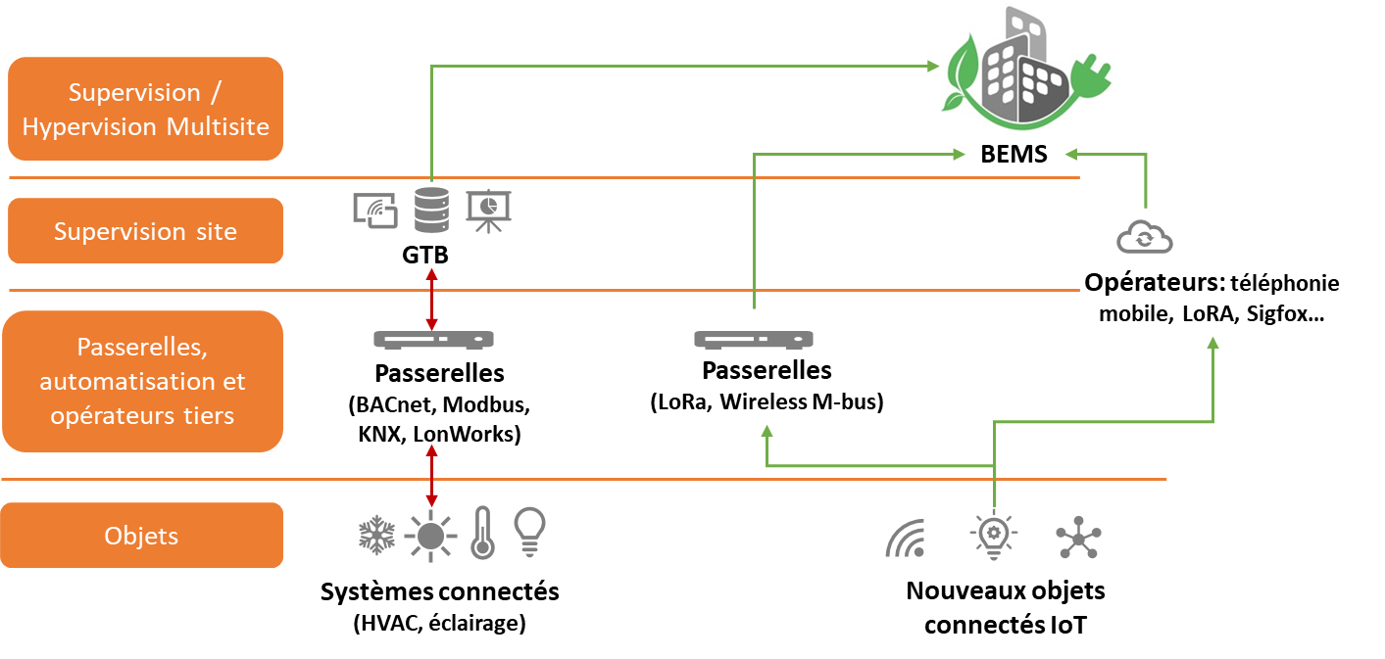
GTB: Gestion Technique du Bâtiment
BEMS: Building Energy Management System

La déclaration annuelle de toutes les consommations énergétiques est obligatoire et est à faire sur la plateforme Operat. Cet « Observatoire de la performance énergétique, de la rénovation et des actions du tertiaire » a été créé spécifiquement pour le dispositif. Sa gestion est assurée par l’ADEME.

Inventaire des technologies

Les règles d’urbanisme étant assez strictes en France, on peut considérer que l’utilisation de plusieurs systèmes monosplit en dessous de 55kW (20CV) ne sera pas envisagée et les systèmes de type centralisé seront plutôt préférés. Même si pour l’instant (étude RTE) les pompes à chaleurs ont été considères pour le mode chaud (chauffage) l’avenir exploitera l’avantage de la réversibilité d’une PAC.
- PAC air/eau
  - Fluide caloporteur dans le bâtiment : eau
  - Terminaux :
    - Ventilo-convecteurs
    - Radiateurs
    - Planchers/mur (chauffant/refroidissant)
    - CTA (centrale de traitement d’air) le fluide caloporteur au terminal sera l’air
    - Etc.
- PAC eau (ou géothermie)/eau
  - Fluide caloporteur dans le bâtiment : eau
  - Terminaux :
    - Ventilo-convecteurs
    - Radiateurs
    - Planchers/mur (chauffant/refroidissant)
    - CTA
    - Etc.
- PAC air/air VRF
  - Fluide caloporteur dans le bâtiment : réfrigérant
  - Terminaux :
    - Unités intérieures (muraux, cassettes, gainables, consoles, convertibles, etc.)
    - Kits hydrauliques (ECS)
    - Kits détente directe pour CTA
    - Kits détente directe pour échangeurs à plaque (hybridation chaudière ? ou gros ballons)
- PAC eau/air VRF sur boucle d’eau ou géothermie
  - Fluide caloporteur dans le bâtiment : réfrigérant
  - Terminaux :
    - Unités intérieures
    - Kits hydrauliques
    - Kits détente directe pour CTA (centrale de traitement d’air)
- PAC eau grises/eau
- PAC réseaux chaleur (sous-stations) et MTA (module thermique d’appartement) & PAC récupération (centres IT) VRF eau/air ou PAC eau/eau

- PAC à absorption gaz – air/eau, eau/eau, air/air, sur boucle d’eau ou géothermie, sur eaux grises…
  - Fluide caloporteur dans le bâtiment : eau, réfrigérant
  - Terminaux : idem ci-dessus
- PAC à moteur gaz – air/eau, eau/eau, air/air, sur boucle d’eau ou géothermie, sur eaux grises…
  - Fluide caloporteur dans le bâtiment : eau, réfrigérant
  - Terminaux : idem ci-dessus
- PAC hybride combinaison intelligente d’une PAC électrique et d’une chaudière à condensation au gaz
  - Fluide caloporteur dans le bâtiment : eau, réfrigérant
  - Terminaux : idem ci-dessus
- Double PAC combinaison intelligente d’une PAC électrique et d’une PAC à moteur gaz
  - Fluide caloporteur dans le bâtiment : eau, réfrigérant
  - Terminaux : idem ci-dessus

Les PAC avec des terminaux air seront la réponse principale au Projet de décret en Conseil d'Etat portant modification du décret n°2011-1728 du 2 décembre 2011 relatif à la surveillance de la qualité de l’air intérieur dans certains établissements recevant du public et du décret n°2011-1727 du 2 décembre 2011 relatif aux valeurs-guides pour l'air intérieur pour le formaldéhyde et le benzène - Consultations publiques (developpement-durable.gouv.fr) et Décret Tertiaire étant capables à fournir à la fois le pilotage détaillé par mode de fonctionnement (chaud/froid/ECS/ventilation) et assurer la qualité d’air intérieur.

CGDD, Bilan énergétique de la France pour 2018 - Consommation en énergie finale corrigée des variations climatiques, janvier 2020

